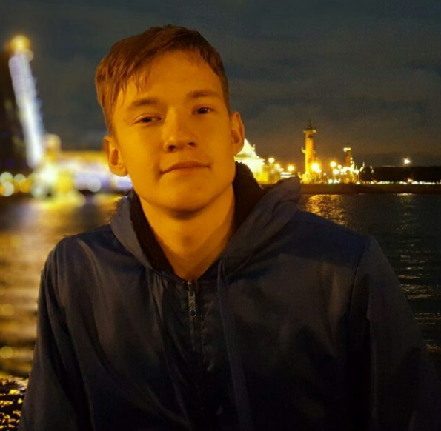

**Резюме**

**Новак Александр Дмитриевич**

**Студент**

**Почта:** [**TurboFenix@yandex.ru**](mailto:TurboFenix@yandex.ru)

**Тел. +79032027936**

**Telegram @TurboFenix**

**Проживание Московская область**

**Дом. адрес 142800, г. Ступино**

**Дата рождения: 20.10.2000**

**Информация о себе**: Студент 4 курса МГТУ им Н.Э. Баумана. Специальность «Компьютерная безопасность»

**Проекты и навыки**:

* На Python (2020-2021)
  + Приложение «Заметки онлайн» (разрабатывал в команде, был ответственным за frontend часть и её интеграцию)
  + Курс лабораторных работ по Алгоритмам и Структурам данных (включал в себя написание различных алгоритмов и СД (splay-tree, КЧД), решающих оптимально поставленные задачи, с учетом ограничений сложности работы по времени и памяти)
* На C++ (2018-2019)
  + Прошёл 3-х семестровый курс от ведущего разработчика из Яндекса. Помимо изучения стандартных тем: классы, ООП, СД и изучали многопоточность и проводили ознакомление с boost
* На С# (2019)

Разработка игры-аркады на Unity ([GitHub - TurboFen/Kursach: Курсовая](https://github.com/TurboFen/Kursach)**).** Отрисовка моделей и сцен делалась в Adobe Illustrator.

* Опыт работы с git, cmake, gtests, CI/CD.
* Знания английского языка: уровень Intermediate

**Дополнительное образование:**

* курс «Современная разработка на Python»

Курс от клуба информационной безопасности, курс читал ведущий специалист в сфере информационной безопасности Сбербанка. Изучали python с самого начала, обучались тестированию и логированию.

* онлайн-курс «Введение в базы данных» (<https://stepik.org/cert/1054206>)
* «Анализ и обработка данных в Microsoft Power BI» ([Coursera | Online Courses & Credentials From Top Educators. Join for Free | Coursera](https://www.coursera.org/account/accomplishments/verify/5AF2APLTHJWR))

**Личные качества**: Целеустремленность, коммуникабельность, энергичность, внимательность, ответственность, оперативность, психологическая устойчивость, способность и желание освоения новых направлений деятельности, активная жизненная позиция, вредных привычек нет.